Management des organisations

# La stratégie : la démarche

« L’idéal consiste à déterminer une stratégie contre laquelle les concurrents (..) dont incapables de réagir » M. Porter, choix stratégique et concurrence

# Introduction : Lien avec la finalité et prise de décision

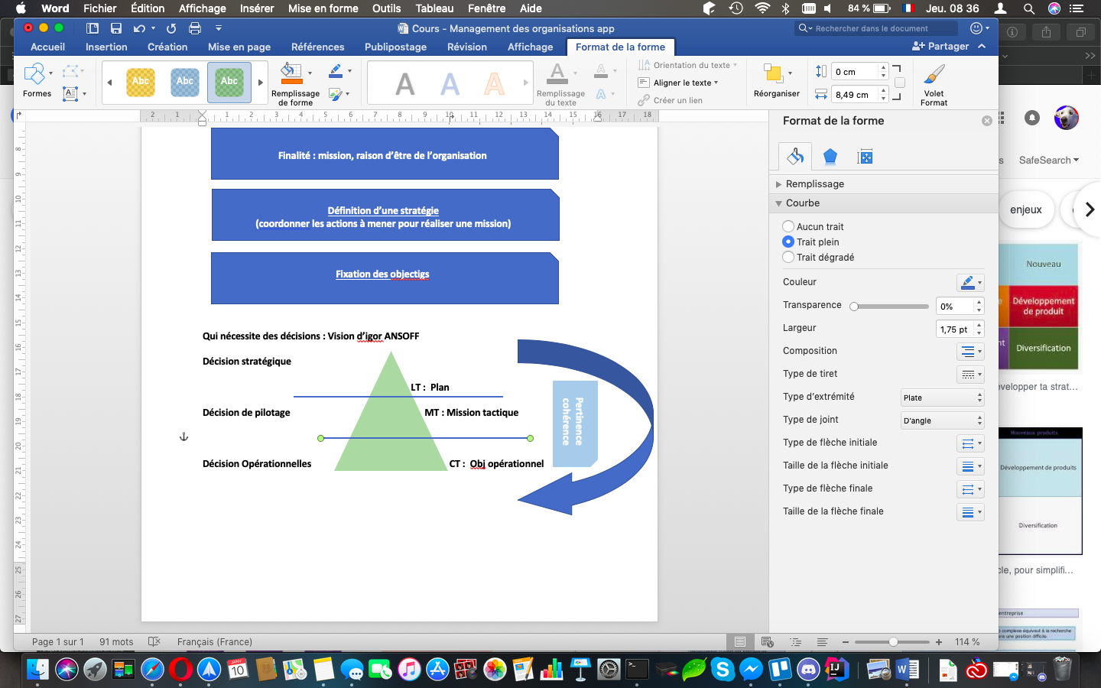

Un stratégie pour coordonner les objectifs de l’organisation

Mission des cadres (pilotage) :

- Coordonner les objectifs pour avoir des actions cohérentes et efficaces

- Expliquer la mission aux personnels pour atteindre les objectifs fixés (opérationnels)

Objectifs fixés (opérationnels) :

Objectif : si compris = productivité et investissement renforcé

||

v

Faire face à l’environnement, s’appuyer sur les atouts de l’organisation

# Notion de stratégie

* La stratégie d’une entreprise consiste à la combinaison des objectifs qu’elle s’est données et des moyens qu’elle a choisi pour les atteindre à parti d’une analyse de son environnement
* Elle correspond donc aux axes de développement de l’entreprise pour être performante
* L’entreprise par ses choix va chercher à influencer l’environnement

## La notion de démarche

Selon A-C Martinet, l’entreprise doit suivre un cheminement qui repose sur un compromis entre :

Ce que l’E sait faire

Métier

Avantage concurrentiel

Ce qu’elle est autorisée à faire

Ce que l’E veut faire

Comment elle veut le faire ?

Ressources

## Caractéristiques de la stratégie

* Elle positionne l’entreprise par rapport à son environnement : P. Drucket parle de «  logique de l’entreprise », elle cadre de référence et des finalités cohérentes
* Elle engage l’E sur le long terme : nécessite une durée importante pour aboutie car concerne les activités et les structures même de l’Entreprise (irréversible)
* Elle engage l’Entreprise toute entière : Contrairement aux décisions tactiques ou de pilotage (modalité d’exécution de la stratégie et dépend de la direction générale

## LES DEUX NIVEAUX DE STRATÉGIE

|  |  |
| --- | --- |
| Stratégie globale (corporate strategy)  Stratégie pour l’ensemble de l’entreprise  ||  v  Permet de choisir les domaines d’activité de l’entreprise : DAS   * Recherche de complémentarité, * Synergie | Stratégie de domaine d’activité (buisness strategy)  Par rapport à un métier l’Entreprise peut développer plusieurs DAS :  ||  v   * Choisir les objectifs et moyens à mettre en œuvre * Analyse spécifique mais complémentarité |

## DAS ?

🡺 Niveau d’application de la buisness stratégy ou stratégie de domaine

🡺 Le DAS est un regroupement de produit qui ont : les mêmes FCS : Fournisseur – Client – compétences technologiques – concurrents ou on peut allouer ou enlever des ressources sans influence

# Approches théoriques

## Auteurs

* On constate une évolution de l’analyse stratégique mais un outil sert de base depuis 1965 :
  + Le modèle LCAG (Learned, Christensen, Andrews et Guth de l’université de Harvard)

### LCAG

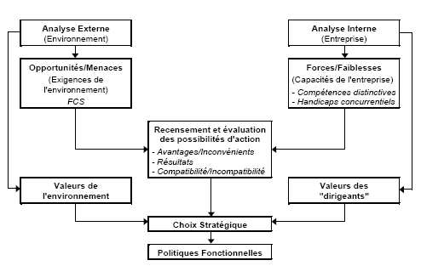

FFOM SWOT

### Autres théories

|  |  |  |
| --- | --- | --- |
| Date | Principe | Critique |
| Année 80 | Planification stratégique   1. Ansoff | Planification : bloque les initiatives, reproche : Absence d’adaptabilité,  Prise de décision rigide |
| Année 90 | Vision stratégique : Les activités de demain s’dresseront à des marchés qui n’existent pas encore : L’entreprise doit s’appuyer sur des compétences-clés | S’appuie sur un diagnostiques interne, contre-exemple : kodak : géant, mondial de la prise de vue mais a manqué de vision … |
| Début 2000 | La construction d’avantage économique durable résulte de la stratégie : M. Porter | Rechercher un avantage concurrentiel +/ Partenariats = collaboration avec autres Entreprises |
| 2006 | Apparition de l’opposition théorie rouge et bleue | Pas toujours adaptable en fonction du marché |

## Le diagnostique stratégique

* Il repose sur SWOT / FFOM
* En externe (outils : Pestel, Les 5 forces de M. Porter)
* En interne (outils : Analyse des ressources
* + autres facteurs
* 🡺 Analyses (avantages, inconvénients, coûts) choix
* Comme l’environnement nous influence

### Outil de diagnostic externe : PESTEL

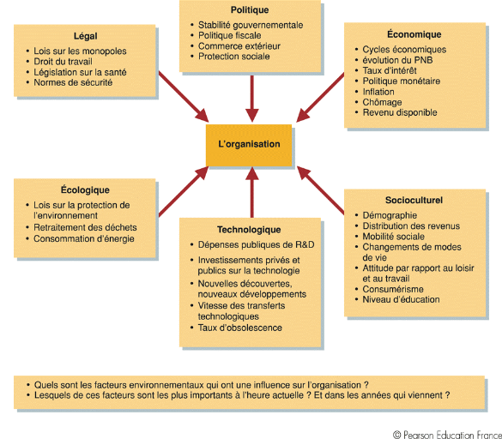

### Les 5 forces de Porter : marché des desserts lactés

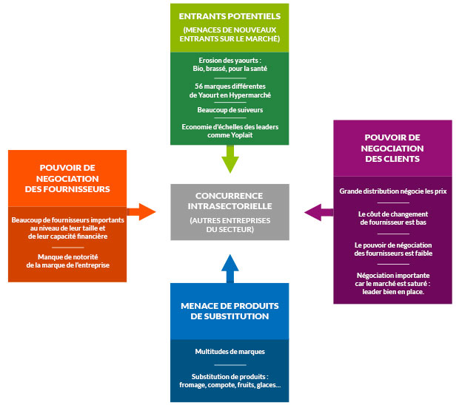

### Diagnostique interne : Les compétences

Wernerfelt puis Barney (1991) et enfin Dyer et Singh (1998)

Ils ont montré :

1. Que l’avantage concurrentiel d’une entreprise dépend des spécificités de celle-ci et plus précisément de la combinaison unique de ses ressources et de ses compétences (facteur de contingence et efficience)
2. Elle s’appuie sur l’Humain et ses compétences, sur sa capacité d’innover, sa structure … Voir III

#### Chaine de valeur de PORTER

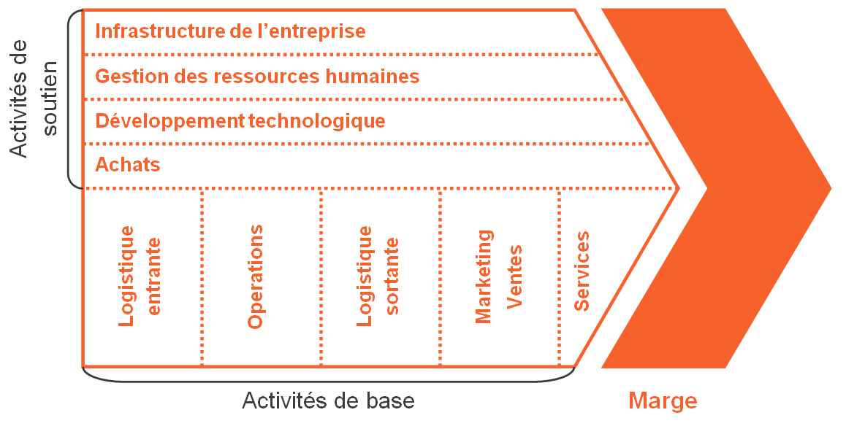

Avant marge : Aucune recette, uniquement des dépenses.

Cycle d’exploitation qui peut être très long (satellite)

#### Utilisation de la chaine de valeur

* OUTILS :
  + Permet de classer et d’apprécier les activités de l’entreprise à partir de la valeur ajoutée qu’elles créent et des couts qu’elles génèrent
  + Activité principales (5) et activités de soutien (4)
  + Elle permet de distinguer les activités qui créent de la valeur et celles pour lesquelles l’e dispose d’un avantage compétitif grâce à des compétences distinctives
* Objectif
  + Savoir à quel moment on crée de la valeur. L’avantage compétitif n’est cependant que temporaire.
* Facteurs susceptibles d'influencer l'entreprise
  + Économie d'échelle, apprentissage, synergies, localisations, coûts, etc.

#### Partenariats

* Collaboration inter-entreprises
* Partage des connaissances : résolution collective des problèmes
* Acquisition des nouvelles compétences ;
* Coopération sur le long terme permet de réduire les incertitudes
* Programme de travail : réduit les couts de transaction
* Cout de transaction :
  + Préparation de contrat
  + Éventuellement des partenariats
  + Réalisation

# Les variables d’action stratégique

* Diagnostique interne
  + Forces
  + Faiblesses
* Variables internes à l’entreprise
  + L’innovation
  + La structure
  + Les compétences distinctives des collaborateurs
* Facteurs clés de succès

## L’innovation

Elle est la source d’avantage concurrentiel principale pour les E. des pays développés et le seul moyen de résister ) la concurrence des E. de pays émergeant.   
  
DEF : l’innovation est l’application économique d’une innovation

### J. Schumpeter

* Destruction créative se manifeste par
  + Innovation
    - Fabrication d’un bien nouveau
    - Nouvelle organisation
    - Source nouvelle de M. P. ou de produits semi-ouvrés
    - Débouché nouveau
    - Méthode de production nouvelle
    - Fabrication d’un nouveau bien

Source nouvelle de M. P. ou de produits semi-ouvrés

Méthode de production nouvelle

Innovation

Débouché nouveau

Nouvelle organisation

Fabrication d’un bien nouveau

### Vision

* L’innovation peut être une création ou une modification *(transposition d’un concept frein ABS système freinage navette spatiale européenne adapté aux véhicules)*
* C’est un vecteur de progrès économique qui
  + Élargie les débouchés et provoque un monopole provisoire,
  + Génère des emplois
  + Fait évoluer les qualifications qui permettent l’augmentation de la productivité *(Microsoft nouvelle version du système d’exploitation)*
* Mais qui est à l’origine de la disparition de produits existants (disparition d’entreprise et d’emplois)

### Distinction

* L’innovation : Mise en place d’une nouvelle idée
* Se distingue de l’invention par le fait que l’invention n’est pas nécessairement transformée en innovation (grâce à la R&D)
* Pas toujours lieu à la création produit : frein coût
* Préconisation d’un crédit de recherche et d’une aide fiscale pour les entreprise innovante et société d’amorçage (buisness angels)

### Le développement des innovations « Inverses »

* Contexte de mondialisation :
  + Innovation pour pays émergent

Traditionnellement, c’est l’inverse (rentabilité)

* + - Innovations fugales
  + Marché des pays riches
* Explications :
  + Demande de simplification d’économie d’énergie, et produit son marché en provenance des consommateurs des pays riches (crise économique et crise écologique)

### L’importance de la recherche et du développement

* Recherche fondamentale : entreprise par pur intérêt scientifique
* Recherche appliquée : vise à discerner les applications possibles des résultats d’une recherche fondamentale
* Développement expérimental : réalisation de prototypes ou d’installation en vue de lancer de nouveaux procédés … *Pour renault, dépenses R&D en 2012, 945 millions d’euros soir 4,5 du CA*
* Comportement de pionnier ≠ suiveur
* Frein à l’innovation : consommateur par ex. ou le coût

## La structure

### Objectifs

L’évolution stratégique impose des changements d’organisation fréquents

Le reconfiguration (reengineering)

M. Hammer et J. Champy – 1993 : redéfinition des processus opérationnels (gain de productivité) : reconfiguration transversale de l’E en processus opérationnel (gdp)

### Conséquences

* Positives
  + Diminution des procédures administratives, des coûts, des délais
  + Mise en place d’un nouvel organigramme simplifié, souvent par projet / matricielle …
  + Polyvalence accrue des salariés (enrichissement du travail des opérationnels)
* Négatives
  + Disparition de certains services (intégration dans le ré engineering)
  + Diminution des effectives (services fonctionnels)

En résumé

Création d’un avantage concurrentiel :

Varient en fonction du secteur industriel et attentes du dirigeant : de valeur (saisir opportunité) rare, difficilement, imitable, pas aisément remplaçables …

Volonté du dirigeant de les défendre et de les intensifier.

Compétences

Capacité de l’E. à utiliser et à combiner efficacement ses ressources

Ressources

Matériel et immatérielles

SYNTHESES :

Facteurs internes favorables 

* Innovation
* Structure
* Marketing

OUTILS

* PESTEL
* 5 forces de PORTER
* La chaine de valeur PORTER

Métier

Si plusieurs métiers : DAS

Diagnostique : Interne / externe

Elabore une stratégie

L’E à une finalité : mission